Chương 1:
Request URL: https://www.tlu.edu.vn/
Request method: GET
Status Code: 500 Internal Server Error
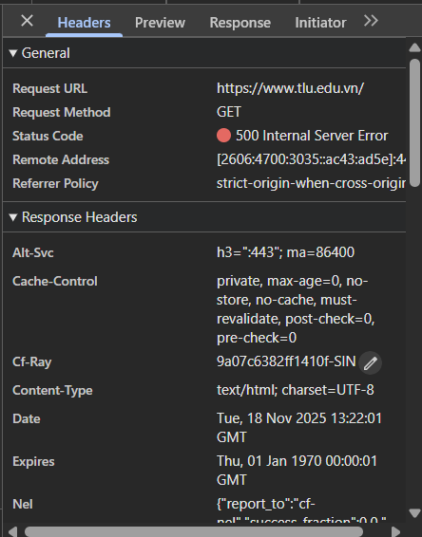

Câu hỏi phản biện: Tại sao việc tối ưu hóa các tài nguyên (như gộp file CSS và JS, nén ảnh) được coi là cần thiết để cải thiện tốc độ tải trang web, trong khi các trình duyệt hiện đại đã có khả năng thực hiện tải song song (parallel downloading) hàng chục yêu cầu cùng một lúc?

Chương 2:
Ảnh:
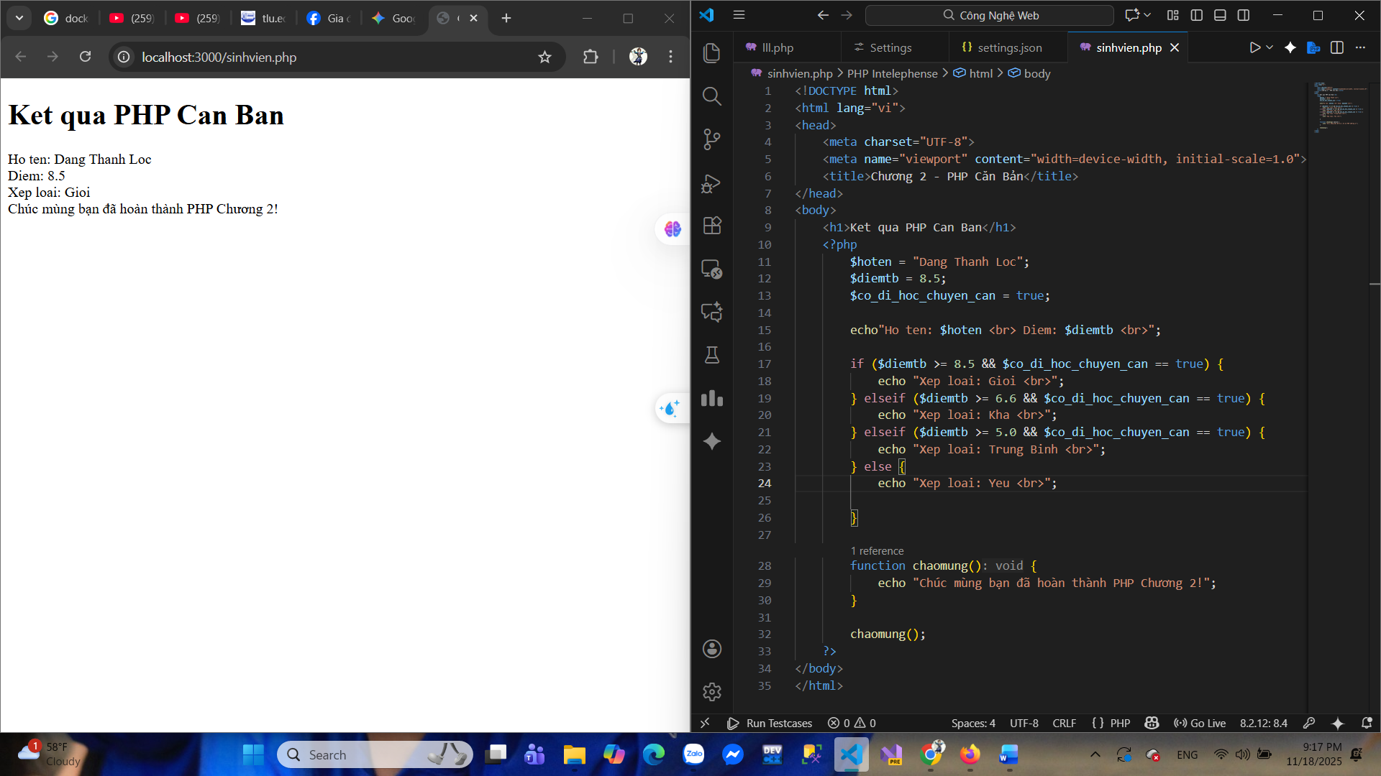

Code:
<!DOCTYPE html>
<html lang="vi">
<head>
<meta charset="UTF-8">
<meta name="viewport" content="width=device-width, initial-scale=1.0">
<title>Chương 2 - PHP Căn Bản</title>
</head>
<body>
<h1>Ket qua PHP Can Ban</h1>
<?php
$hoten = "Dang Thanh Loc";
$diemtb = 8.5;
$co_di_hoc_chuyen_can = true;

echo"Ho ten: $hoten <br> Diem: $diemtb <br>";

if ($diemtb >= 8.5 && $co_di_hoc_chuyen_can == true) {
echo "Xep loai: Gioi <br>";
} elseif ($diemtb >= 6.6 && $co_di_hoc_chuyen_can == true) {
echo "Xep loai: Kha <br>";
} elseif ($diemtb >= 5.0 && $co_di_hoc_chuyen_can == true) {
echo "Xep loai: Trung Binh <br>";
} else {
echo "Xep loai: Yeu <br>";

}

function chaomung() {
echo "Chúc mùng bạn đã hoàn thành PHP Chương 2!";
}

chaomung();
?>
</body>
</html>
Câu hỏi phản biện:
Nếu PHP là một ngôn ngữ kịch bản (scripting language), thường được sử dụng để xây dựng các ứng dụng Web tương đối ngắn hạn (nghĩa là mỗi request được xử lý và kết thúc nhanh chóng), thì tại sao việc áp dụng các nguyên tắc phức tạp như Kế thừa (Inheritance), Đa hình (Polymorphism), và mô hình Lớp (Class) - Đối tượng (Object) lại trở nên cần thiết và hữu ích cho hiệu suất và khả năng bảo trì của các dự án Web lớn?

